Comunicado de Imprensa
S. Miguel, 25 de março de 2019

Dia 27 de março das 14h00 às 18h00

No Parque Atlântico olhamos para a sua saúde

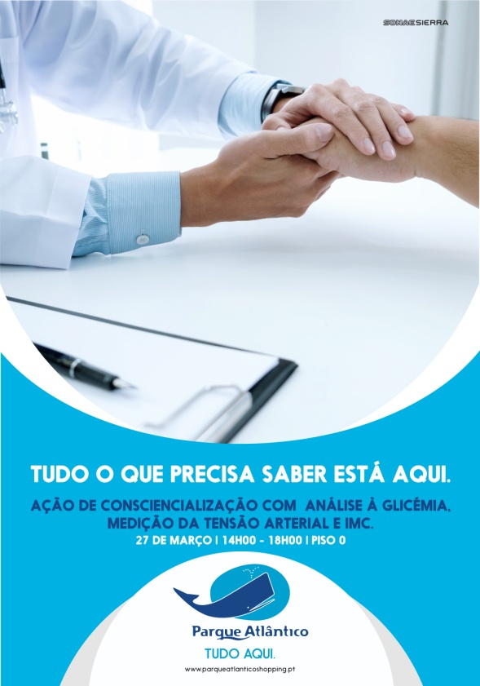
O Parque Atlântico e o núcleo de estudantes medicina da Universidade dos Açores pretendem sensibilizar a população para adotar um estilo de vida mais saudável. No próximo dia 27 de março, entre as 14h00 e as 18h00, os estudantes de medicina vão estar presentes no Piso 0 do centro para realizar rastreios à população.
Os futuros médicos vão estar a analisar o nível de Glicemia no sangue, a Tensão Arterial e o Índice de Massa Corporal (IMC) por forma a alertar para as doenças associadas às irregularidades destes valores como a diabetes, o acidente vascular cerebral (AVC), a hipertensão arterial ou a obesidade.
Uma dieta rica e equilibrada, dando prioridade ao vegetais e fruta, substituir as gorduras animais por óleos vegetais, a diminuição dos açúcares, a prática de exercício físico regular, a monitorização dos indicadores já referidos, são algumas das sugestões para um estilo de vida mais saudável, que o núcleo de estudantes medicina da Universidade dos Açores pretendem transmitir à população.
Com esta iniciativa, o Parque Atlântico associa-se a uma causa com o objetivo de sensibilizar os seus visitantes e a comunidade local para a importância de manter hábitos saudáveis para uma vida mais longa.

Sobre o Parque Atlântico
Em funcionamento desde 2003, o Parque Atlântico é o maior Centro Comercial e de Lazer da Ilha de S. Miguel. Com vista sobre Ponta Delgada, o Centro oferece 87 lojas, a maior parte das quais únicas no arquipélago, de domingo a 5ª das 10h00 às 22h00, sextas, sábados e vésperas de feriados das 10h00 às 23h00. Os 1.115 lugares de estacionamento gratuitos servem 22.425 m2 de Área Bruta Locável. A área de restauração variada, o hipermercado Continente, e as lojas especializadas em eletrónica e eletrodomésticos distinguem o Parque Atlântico como o mais diversificado espaço comercial da ilha.
A par da experiência única de compras e de lazer que oferece aos seus clientes, o Parque Atlântico assume a responsabilidade de dar um contributo positivo para um mundo mais sustentável, trabalhando ativamente para um desempenho excecional nas áreas ambiental e social. Todas as iniciativas e novidades sobre o Centro Comercial e de Lazer podem ser acompanhadas pelo site www.parqueatlanticoshopping.pt.

Para mais informações por favor contactar:
Lift Consulting
Maria Fernandes // Catarina Marques
M: +351 911 790 060 // M: +351 934 827 487
maria.fernandes@lift.com.pt // catarina.marques@lift.com.pt

